

**QUALIDADE DE SOFTWARE**

Fabiano Pastor Da Silva Duarte

Análise de Qualidade

Rio de Janeiro

2022

# RESUMO

Análise sobre a qualidade do Notebook Dell Vostro 5510, computador portátil de alto desempenho, adquirido para programação e desenvolvimento de sistemas em empresa de tecnologia.

# SUMÁRIO

1. RESUMO 2

2. SUMÁRIO 3

3. INTRODUÇÃO 4

4. O PROJETO 5

4.1 Detalhes do produto ou serviço 5

4.2 Tabela de Análise 5

4.3 Relatório 6

4.4 Evidências 7

4.5 Onde encontrar 8

5. CONCLUSÃO 8

6. REFERÊNCIAS BIBLIOGRÁFICAS 8

# INTRODUÇÃO

Este novo computador portátil foi adquirido recentemente pela empresa para seus funcionários - desenvolvedores de software.

Suas qualidades, desempenho, portabilidade levam o trabalho de desenvolvimento a um nível mais elevado, ganhando tempo e agilidade nos processos.

# O PROJETO

O Notebook Dell Vostro 5510, tem dimensões agradáveis ao usuário, cerca de 1,8 kg de peso, visual moderno e excelente acabamento.

Sua bateria de 4 células e 54Wh permite seu usuário trabalhar durante todo dia sem a necessidade e recarregar, possui Wireless de 5G permitindo conexão mais ágil com a internet.

Seu teclado retro iluminado em português possui leitor de impressão de digital, garantido segurança de acesso ao computador apenas a pessoas autorizadas.

## Detalhes do produto ou serviço

|  |  |
| --- | --- |
| **Nome do produto ou serviço:** | **Notebook Dell Vostro 5510** |
| **Fabricante:** | **Dell** |
| **Tempo de uso:** | 2 Meses |
| **Outros detalhes relevantes sobre o produto:** |  |

## Tabela de Análise

|  |  |  |
| --- | --- | --- |
| **Característica** | **Sua percepção** | **Referência da evidência [caso tenha]** |
| **Usabilidade:** | Ágil, leve e rápido |  |
| **Matéria prima:** | Excelente acabamento em Titan Grey – cinza chumbo e aço escovado |  |
| **Performance:** | Muito rápido por possuir processador de 11ª geração com 4 núcleos de processamento, placa de vídeo GeForce de 2GB |  |
| **Design:** | Moderno e elegante |  |
| **Tamanho** | 14’’ de Tela Full HD |  |

## Relatório

Ágil, leve e rápido, um notebook que leva o usuário a um novo e elevado nível de experiencia proporcionado uma performance necessário para compilação de projetos de desenvolvimento de software, seu design elegante e moderno com uma tela de monitor de 14’’ tornam o Dell Vostro 5510 um dos melhores computadores portáteis do momento.

## Evidências

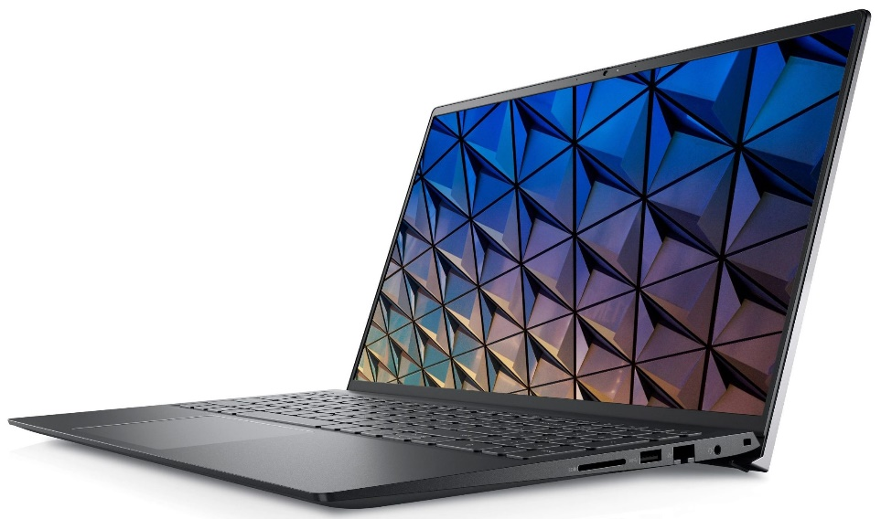

Imagem 1: Dell Vostro 5510

## Onde encontrar

Pode ser comprado pelo site abaixo: <https://www.magazineluiza.com.br/notebook-dell-vostro-5510-i7-11th-16gb-ssd-512gb-geforce-mx450-2gb/p/ehda0f566e/in/note/>

# CONCLUSÃO

Primeiro trabalho de análise de qualidade, achei muito bom e interessante analisar a qualidade de um produto/serviço pelo ponto de vista não apenas de consumidor, mas pelo ponto de vista critico.

# REFERÊNCIAS BIBLIOGRÁFICAS

Site da Dell: <http://www.dell.com.br>